🏗️
PLANNING DE RÉALISATION
━━━━━━━━━━━━━━━━━━━━━━━━━━━━━━
Réalisation des travaux d'un pôle médical
Objet | Planning de réalisation — Pôle médical
Délai d'exécution | À partir de l'ODS notifié au service co-contractant par le service contractant
Version 1 | Délai de 24 mois
Version 2 | Délai optimisé de 16 mois (facteur ×0.667)
Date du document | 28/06/2026
Statut | Document confidentiel — Usage interne

📋 DOCUMENT CONFIDENTIEL — USAGE INTERNE
Généré le 28/06/2026 à 12:31

Diagramme de Gantt — Version 16 Mois
Le diagramme ci-dessous présente le planning de réalisation recalculé sur 16 mois (facteur de compression ×0.667 appliqué à toutes les durées et dates de début par rapport à la version originale de 24 mois).
Délai d'exécution : À partir de l'ODS notifié au service co-contractant par le service contractant.

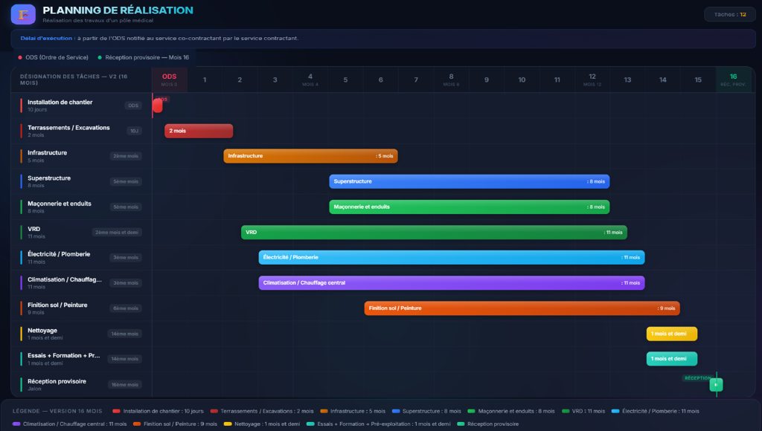
Figure 1 — Diagramme de Gantt interactif, version 16 mois (capture écran)

Récapitulatif des tâches
Comparaison des durées entre la version 24 mois et la version optimisée 16 mois.
# | Tâche | V1 (24 mois) | → | V2 (16 mois) | Début V2
1 | Installation de chantier | 15 jours | → | 10 jours | M0
2 | Terrassements / Excavations | 3 mois | → | 2 mois | 10J
3 | Infrastructure | 7 mois | → | 5 mois | M2
4 | Superstructure | 12 mois | → | 8 mois | M5
5 | Maçonnerie et enduits | 12 mois | → | 8 mois | M5
6 | VRD | 17 mois | → | 11 mois | M2½
7 | Électricité / Plomberie | 17 mois | → | 11 mois | M3
8 | Clim / Chauffage central | 16 mois | → | 11 mois | M3
9 | Finition sol / Peinture | 13 mois | → | 9 mois | M6
10 | Nettoyage | 2 mois | → | 1 mois ½ | M14
11 | Essais + Formation | 2 mois ½ | → | 1 mois ½ | M14
12 | Réception provisoire | Mois 24 | → | Mois 16 | M16

Note : Le facteur de compression ×0.667 (16/24) a été appliqué uniformément à toutes les durées et dates de début.

